Hồ sơ Phân tích Tên đề tài

Version x.y

Sinh viên thực hiện:

MSSV1 – Họ và tên sinh viên

MSSV2 – Họ và tên sinh viên

**Bảng ghi nhận thay đổi tài liệu**

|  |  |  |  |
| --- | --- | --- | --- |
| **Ngày** | **Phiên bản** | **Mô tả** | **Tác giả** |
| dd/mm/yyyy | x.y | …………………………………… | …………………….. |
|  |  |  |  |
|  |  |  |  |
|  |  |  |  |

Mục lục

1. Sơ đồ lớp (mức phân tích) 3

1.1 Sơ đồ lớp (mức phân tích) 3

1.2 Danh sách các lớp đối tượng và quan hệ 3

1.3 Mô tả chi tiết từng lớp đối tượng 3

2. Sơ đồ trạng thái 3

# *Anh/Chị hãy vẽ hình sơ đồ lớp ở mức phân tích của đề tài.*

*Trong sơ đồ lớp cần thể hiện rõ:*

* *Tên các lớp đối tượng*
* *Các mối quan hệ giữa các lớp đối tượng (loại quan hệ, bản số)*

*Trong sơ đồ lớp không nhất thiết phải liệt kê các thuộc tính và phương thức của mỗi lớp đối tượng. Tuy nhiên, nên thể hiện các thông tin này trong sơ đồ lớp, nếu sơ đồ không quá lớn*

1. Sơ đồ lớp (mức phân tích)
   1. 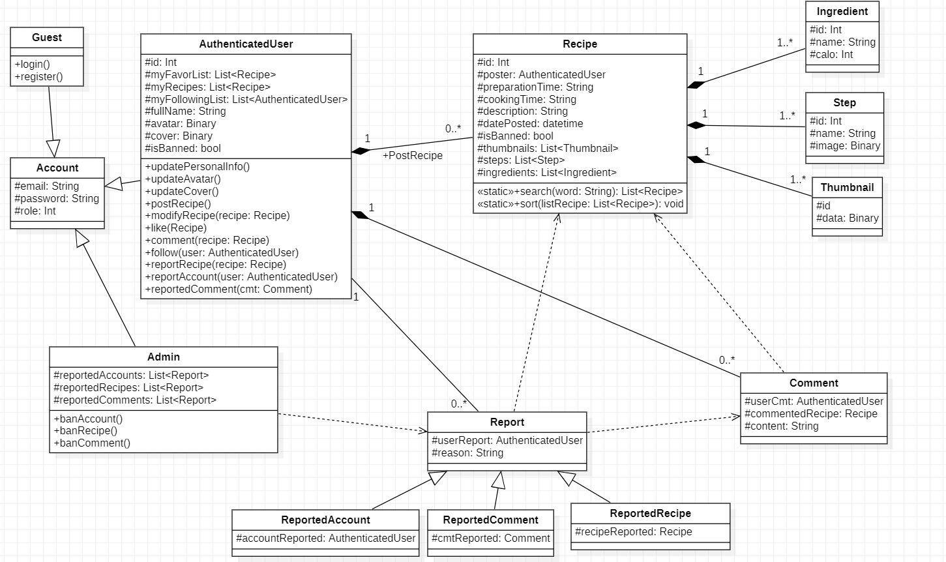Sơ đồ lớp (mức phân tích)
   2. Danh sách các lớp đối tượng và quan hệ

* Lớp đối tượng Account: Lớp này có các thuộc tính là email và password dùng để đăng nhập hoặc đăng kí, thuộc tính role để xác định vai trò (người dùng, admin, khách).
* Lớp đối tượng Guess: Kế thừ từ Account, khi chưa đăng nhập người dùng sẽ có vai trò là khách và chỉ được sử dụng một số tính năng (chủ yếu là xem) hoặc nếu chưa có tài khoản thì có thể đăng kí.
* Lớp đối tượng AuthenticatedUser: kế thừ từ lớp Account, đối tượng này đã được chứng thực đăng nhập và có thể sử dụng hầu hết các tính năng của trang web.
* Lớp đối tượng Admin: kế thừa từ lớp Account, là một tài khoản đặc biệt dùng để quản lí các lớp chính trong trang web (cụ thể là các công thức nấu ăn, bình luận và tài khoản thường) dựa vào các báo cáo từ người dùng.
* Lớp Recipe: Công thức nấu ăn do người dùng đăng tải, lớp này ngoài các thuộc tính riêng còn bao gồm một mảng các đối tượng thuộc lớp khác như trên hình vẽ.
* Lớp Ingredient: Nguyên liệu dùng để nấu ăn.
* Lớp Step: Bước làm món ăn.
* Lớp Thumbnail: Hình ảnh thu nhỏ
* Lớp Comment: Bình luận của một người dùng vào một công thức nấu ăn
* Lớp Report: Báo cáo của người dùng khi thấy vi phạm tiêu chuẩn cộng đồng. Lớp này được chuyên biệt hóa thành 3 lớp con:
* ReportAccount: Báo cáo về tài khoản người dùng
* ReportComment: Báo cáo về bình luận
* ReportRecipe: Báo cáo về công thức nấu ăn
* Lớp AuthenticatedUser có mối quan hệ composition 1-nhiều với Recipe: một tài khoản người dùng có thể đăng nhiều công thức nấu ăn, mỗi công thức nấu ăn chỉ thuộc về một tài khoản. Ngoài ra lớp đối tượng còn chứa một mảng các công thức yêu thích và một mảng các tài khoản khác mà đối tượng theo dõi. Lớp này còn có mốt quan hệ 1 – nhiều với Report: Một tài khoản có thể báo cáo các thông tin vi phạm nhiều lần và một phiếu báo cáo chỉ thuộc về một tài khoản mà thôi. Cũng tương tự thì lớp AuthenticatedUser có quan hệ composition 1 – nhiều với lớp Comment. Khi cấm đi một đối tượng AuthenticatedUser thì các đối tượng như Recipe được tạo bởi đối tượng này và các Comment được đăng bởi đối tượng này cũng sẽ bị ẩn đi
* Lớp Recipe có quan hệ composition 1-nhiều với lớp nguyên liệu (Ingredient), các bước nấu (Step) và hình đại diện thu nhỏ (thumbnail). Một công thức nấu ăn sẽ có nhiều nguyên liệu, bước làm và hình ảnh của mình và các đối tượng đó chỉ thuộc về công thức nấu đó mà thôi.
  1. Mô tả chi tiết từng lớp đối tượng
* Lớp Account: có các thuộc tính email và password dùng để đăng nhập và role để chỉ vai trò.
* Lớp Guess: nếu đối tượng chưa đăng nhập và không có email password thì ở vai trò là khách và chỉ được xem các bài đăng trên web.
* Lớp AuthenticatedUser: Đối tượng đã đăng nhập và được chứng thực. ngoài các thuộc tính kế thừa thì có các thuộc tính: id để định danh, fullname là tên của người dùng, avatar là hình đại diện, cover là ảnh bìa isBanned là kiểm tra có bị cấm trước đây hay không, myRecipes là các công thức bản than đã đăng tải, myFavoriteList là các công thức mình yêu thích, myFollowingList là các tài khoản mà mình đang theo dõi. Đối tượng này có các phương thức tính năng ngoài xem ra như:
* Cập nhật thông tin cá nhân.
* Cập nhật ảnh đại diện.
* Cập nhật ảnh bìa.
* Đăng công thức (có thể xóa, sửa).
* Like một công thức nấu ăn.
* Bình luận vào một bài đăng công thức.
* Theo dõi một tài khoản khác.
* Báo cáo với admin về tài khoản, bình luận, công thức vi phạm tiêu chuẩn.
* Lớp Admin: có thuộc tính là các danh sách bị report, và có chức năng xem xét và cấm các tài khoản, bình luận, bài đăng cũng như gỡ lệnh cấm.
* Lớp Recipe: Lớp chứa các thông tin của một bài đăng công thức nấu ăn, có thuộc tính:
* Id định danh.
* Poster là người đăng bài.
* preparationTime: khoảng thời gian chuẩn bị ước tính.
* cookingTime: khoảng thời gian nấu ăn ước tính.
* description: mô tả món ăn.
* datePosted: ngày đăng tải.
* isBanned: có bị cấm hay không.
* thumbnails: danh sách các hình ảnh đại diện hiển thị cỡ nhỏ gồm các đối tượng từ lớp Thumbnail.
* steps: các bước làm món ăn gồm các đối tượng từ lớp Step.
* ingredients: các nguyên liệu cần thiết cho món ăn gồm các đối tượng từ lớp Ingredient.

Lớp này có các phương thước tĩnh dùng để tìm kiếm bằng từ khóa (search method) và sắp xếp danh sách tìm kiếm (sort method).

* Lớp Ingredient: có thuộc tính id định danh và name: tên nguyên liệu.
* Lớp Step: có thuộc tính id: định danh, name: tên bước và image: hình ảnh minh họa.
* Lớp Thumbnail: có thuộc tính id định danh và data lưu trữ hình ảnh.
* Lớp comment: có thuộc tính gồm:
* userCmt: người bình luận.
* commentedRecipe: công thức được bình luận.
* content: nội dung bình luận.
* Lớp Report: có thuộc tính userReport là người báo cáo và reason là lý do báo cáo.
* Các lớp chuyên biệt hóa từ Report:
* ReportedComment: có thuộc tính cmtReported để chỉ comment bị báo cáo.
* ReportedAccount: có thuộc tính accountReported để chỉ tài khoản bị báo cáo.
* ReportedRecipe: có thuộc tính recipeReported để chi bài đăng bị báo cáo.

1. Sơ đồ trạng thái